CAROLINA LEMKE BERLIN
עם הטרנד האופנתי הבא:
עגילים למשקפים

בדיוק כמו שרשראות המשקפים שעשו קאמבק )ותודה לג'יג'י חדיד), סגנון הרטרו ממשיך לגנוב את ההצגה ובקרוב ינחת כאן הדבר החם הבא: משקפי שמש בשילוב עגילים שני שחקני מפתח היוצרים טרנד חדש וכל כך לא צפוי, כמעט כמו השנה האחרונה.

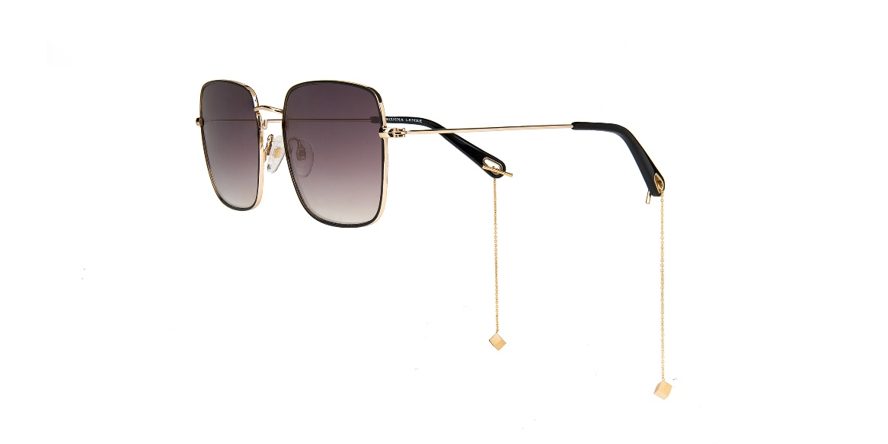

המרוויחים הגדולים של התקופה הזאת הם ללא ספק האקססוריז, שפתאום נושאים באחריות חדשה ובלתי צפויה – לתת קונטרה למסכות שמושכות תשומת לב לפנים ולהחזיר את השיק
האבוד בזמן כשכולנו עם הפיג'מה מול הזום. לאחר הטרנד העולמי הרותח של שרשראות המשקפיים שהגיע עד למובילות האופנה הגדולות, קרולינה למקה ברלין משיקה את הבשורה הבאה: משקפיים עם עגילים.

הרשת מאפשרת לרכוש דגמי משקפי שמש ומשקפי ראייה עם עגילים אותם ניתן לשים, להחליף ולהסיר מתי שרק רוצים. בין אם מדובר בפגישת בוקר או דייט בערב, זה הטוויסט שיקפיץ לכם את הלוק. אפילו אם התחרטתם באוטו פשוט תורידו, ואם בא לכם להיות יוניקים לכו על עגיל אחד אנחנו ב- 2021.

טווח מחירים: 199-299 ₪ לזוג אחד או פריט שני ב-50% הנחה
להשיג בסניפי קרולינה למקה הפתוחים ברחבי הארץ
ובאתר האונליין www.carolinalemke.co.il
ניתן להשיג בלינק הבא: https://bit.ly/36e6eV8

CAROLINA LEMKE BERLIN, מותג משקפיים בינלאומי שמציע למכירה, בכל עונה למעלה מ-320 דגמי שמש וראייה ב-100 נקודות מכירה במרכזי הקניות המובילים בישראל ובסניפי הרשת בעולם: ספרד, לונדון, תאילנד, אוסטרליה, פנמה, מקסיקו וארה"ב. המותג, שנוסד לפני 8 שנים על ידי מעצבת המשקפיים הגרמנייה קרולינה למקה, מציג בדגמיו שילוב מנצח של אופנתיות, איכות בלתי מתפשרת ומחיר אטרקטיבי.

לפרטים נוספים ניתן לפנות לענת בר לב יוניצמן, משנה למנכ"ל ומנהלת תיק קרולינה למקה במשרדי או אלי 24 שעות ביממה.

בברכה, רן רהב - מנהל יחסי ציבור Carolina Lemke Berlin

